Спортски центар „МИОНИЦА“
Мионица, Војводе Мишића 30.
тел. 014/3423-069 моб.062/217-163; 014/3421-101
e-mail: sportski.centar@mionica.rs
т.р. 840-371664-54
ПИБ 101392661 МБ 17313851 ШД 9311

Број: 339-12/21
Датум: 14.12.2021
Мионица

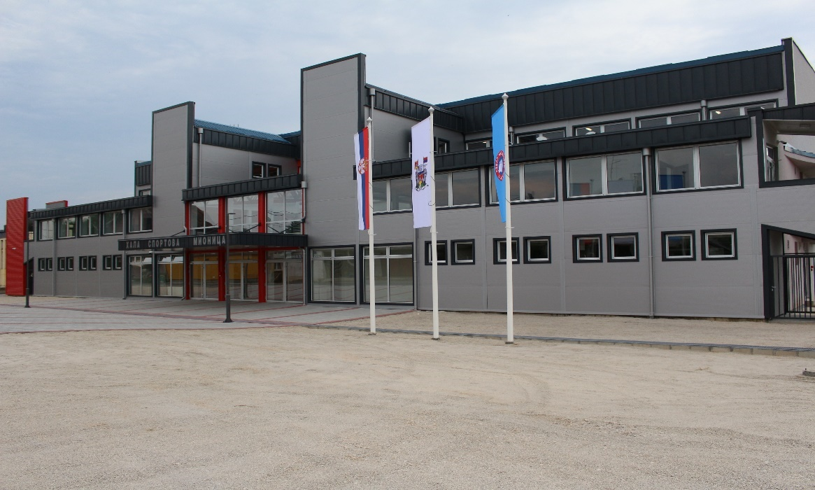

ГОДИШЊИ ИЗВЕШТАЈ О РАДУ
СПОРТСКОГ ЦЕНТРА „МИОНИЦА“
ЗА 2021. ГОДИНУ

Децембар 2021.

САДРЖАЈ

УВОД 3
СПОРТСКА ХАЛА 5
ОТВОРЕНИ БАЗЕНИ 6
ФУДБАЛСКИ ТЕРЕН 7
КОШАРКАШКИ ТЕРЕН СА ТЕРЕТАНОМ НА ОТВОРЕНОМ 8
ЗГРАДА БОКСЕРСКОГ КЛУБА 9
ЗАКЉУЧАК 10

УВОД

Спортски центар „Мионица“ је установа која је основана крајем 2018. године општинском Одлуком о изменама и допунама одлуке о оснивању Установе за физичку културу „Мионица“ и Решењем Привредног суда у Ваљеву о промени имена и делатности.
Назив установе гласи: Спортски центар Мионица.
Скраћени назив установе је : СЦ Мионица
Седиште установе је у Мионици, ул. Војводе Мишића 30.

Установа обавља следеће делатности:
Претежна делатност Установе је:
93.11 делатност спортских објеката
Осим наведене делатности Установа ће се бавити и другим делатностима као што су:
93.19 остале спортске делатности
93.21 делатност забавних и тематских паркова
93.29 остале забавне и рекреативне делатности
90.01 извођачка уметност
81.30 услуге уређења и одржавања околине
82.30 организовање састанака и сајмова
85.59 остало образовање
85.51 спортско и рекреативно образовање
77.21 изнајмљивање и лизинг опреме за рекреацију и спорт
70.21 делатност комуникација и односа са јавношћу
69.20 рачуноводствени, књиговодствени и ревизорски послови, пореско саветовање
68.20 изнајмљивање властитих некретнина или изнајмљивање некретнина и управљање
њима
62.09 остале услуге информационе технологије
56.10 делатност ресторана и покретних угостититељских објеката
55.20 одмаралишта и слични објекти за краћи боравак
55.90 остали смештај
47.99 остала трговина на мало изван продавница, тезги и пијаца.
Поред наведене претежне делатности, Установа може да обавља и друге делатности у складу са Законом.
Промена претежне делатности Установе врши се на начин предвиђеним статутом Установе, уз сагласност оснивача.

У току 2021. године Установа је свој рад превасходно базирала на организовању спортских дешавања за својих 5 поверених „објеката“, проширењу могућности и побољшању услова за развој спорта у Мионици.

Објекти који су дати на управљање Спортском центру „Мионица“ су:

1. Спортска хала
2. Отворени базени у селу Мионици.
3. Фудбалски терен поред Рибнице са управном зградом,
4. Кошаркашки терен са теретаном на отвореном,
5. Боксерски клуб.

СПОРТСКА ХАЛА

Непосредним ангажовањем председника општине и оствареним контактима са Рукоментним савезом Србије и Министарством омладине и спорта после 25 година завршена је Спортска хала у Мионици.
Финансијска конструкција је обезбеђена на тај начин да су средства Министарства омадине и спорта износила 44.000.000,00 РСД из општинског буџета је уложено око 70.000.000,00 РСД. Спортска хала је свечано отворена у току Мишићевих дана 2018. године. Спортску халу је свечано отворили председник републике Србије Александар Вучић, председник општине Бобан Јанковић и министар омладине и спорта Вања Удовичић.
У спортској хали у току 2021. године организоване су кошаркашке, одбојкашке, рукометне и утакмице у малом фудбалу, одржан је маскенбар као и неколико спортских такмичења у току Мишићевих дана.
Успостављена је сарадња са КК „Колубара“ из Лазаревца, РК „ Колубара“ који су услед немогућности играња својих утакмица у Лазаревцу одиграли по неколико утакмица у Мионици.
У оквиру хале може се играти и стони тенис а у плану је и да се прилагоди простор за шах као и организација шаховске секције.
Од априла 2019. у оквиру Спортске хале почела је са радом и теретана која је опремљена из општинског буџета и која се сваком годином обогаћује са неким новим справама, машинама и опремом.
Своје тренинге редовно одржава ЖОК Рибница а преко зиме и деца из омладинске школе Рибнице, школица гимнастике има три пута недељно своје часове (тренинге), од пре неколико месеци једна школа рукомета из Ваљева је почела са радом.
Већ трећу годину у хали се одржава дечије такмичење у малом фудбалу под лиценцом Мини Махи лиге Србије, што Мионицу сврстава у једну од 23 лига које се одржавају у Србији.
Функционалност наше спортске хале је употпунила и савремено грејање на биомасу које општина Мионица изградила у сарадњи са Канцеларијом за управљање јавним улагањима. Због мултифункционалности наше спортске хале ове године се пријавио рекордан број екипа (51) распоређених у пет лига.

Због епидемиолишких мера многа планирана дешавања нису одржава због немогућности присуства публике.

ОТВОРЕНИ БАЗЕНИ

Припреме за купалишну сезону 2021. године започети су у октобру 2020. године чишћењем бушотине која није рађена од њеног пуштања у рад 1998. године, поступак рада је био такав да је прво извађена пумпа па је вршено снимање бунара до дна затим је рађено хемијско чишћење и након тога поновно снимање, у току снимања вршена су мерења на основу којих је на крају урађен и извештај, резултат чишћења је стабилан доток воде из подземних каверни што није био случај претходних година.
У мају месецу вршено опремање бушотине новом опремом, појачана је струја која нам је претходних година правила велике проблеме у току сезоне. Па је купалишна сезона прошла без проблема иако је било јако великих проблема са сушом на територији наше Општине.
Осим тих круцијалиних радова „велики“ пливачки базен је офарбан, паркинг је проширен, изграђене су нове свлачионице, урађено је поплочавање бехатон стазе ка WC-има, вршено је равнање плаца и посађена трава на том делу као и проширење пешчане плаже око базена, набављени су и нови сунцобрани, посађене су саднице, постављена трска на ограду чиме је заштићен унутрашњи део од прашине са паркинга.
Сва ови радови за наше посетиоце веома битни су финансирани из општинског буџета.
Година је почела са традиционалним пливањем за часни крст које се одржало 5. пут под покровитељством општине Мионица.
Као и сваке године пливачки клуб „Рибница“ три пута недељно је одржавала школу пливања у јутарњим часовима у трајању од 2 месеца.
У јулу месецу смо имали и ватерполо камп Академије водених спортова „Црвена звезда“ у трајању од 5 дана који је више од 40- оро деце прошло.
Као и претходних година посетиоцима су на располагању била 3 базена димензија:
- Мали пливачки базен 20 x10, дубине од 1.2 до 2.1 метар;
- Велики пливачки базен 33x25 дубине од 2.0 до 2.1 метар;
- Дечији базена 9,5 x 4,5 метара и дубине 0,5 метара,

који се пуне са хипотермалном водом температуре у границама од 27,0 ^{о}C до 28,7 ^{о}C.
У току сезона купања све је функционисало по правилима и уз поштовање свих мера и наредбе коју је Општински штаб за ванредне ситуације општине Мионица прописао.
Бесплатан улаз на комплекс базена као и претходних година одлуком општинског већа имали су сви ученици основних школа са мионичке територије уз показивање ђачке књижице, и први пут сви пензионери из показану пензионерску картицу. Иницијативу да се на овај начин награде наши ђаци и пензионери потекла је од председника општине Бобана Јанковића.
За следећу сезону планирана је реконструкција малог пливачког базена и простора око њега за шта се спрема пројектна документација као и изградњи терена за одбојку и мали фудбал на песку.

ФУДБАЛСКИ ТЕРЕН

Фудбалски терен на коме своје тренинге имају фудбалери Рибнице и омладинске школе Рибнице је био у јако лошем стању пре пар година, прво што је урађено је фарбање ограде и сређивање клупа за резервне играче, након тога набављен и инсталиран је систем за аутоматско заливање фудбалског терена у Мионици (димензије постојећег оцртаног терена су 100 x 70 м, а заливањем ће бити обухваћен и травнати појас дуж аут линија ширине 2 м као и појаса ширине 3 м дуж корнер линија, тако да је ефективна заливна површина димензија 103 x 72 м.) у прошлој години (2020. години) али су ефекти видљиви јер је било равномерно заливање фудбалског терена, вода за заливање се узима са реке Рибнице, постављене мреже иза голова, терен се чепирао, косио, редовно се обележавају линије, и по потреби сади трава на критичним местима.
Око терена су постављене канте за смеће, постављени су рефлектори на бандере око терена.
На згради поред терена где се налазе свлачионице је у овој години је купљен бојлер који се у претходном периоду често био у квару па није више било могуће поправити, окречене су свлачионице, замењене чесме које су дотрајале, постављене витрине у ходницима где су изложени пехари Фудбалског клуба, као и остала редовна одржавање објекта.
У току је израда пројекта адаптације трибина а у плани је и изградња помоћног терена за тренирање чиме би се главни терен растеретио и сачувао за утакмице.

КОШАРКАШКИ ТЕРЕН СА ТЕРЕТАНОМ НА ОТВОРЕНОМ

Личним залагањем председника општине Бобана Јанковића, Дунав осигурање је као друштвено одговорна компанија финансирала комплетну реконструкцију отвореног кошаркашког терену у Мионицу току претходне године. Урађена је реконструкција самог терена, трибина, замењене су кошаркашке табле, замењена жица на трибинама, постављен је бехатон иза кошева и спојена са са теретаном на отвореном. Теретана на отвореном пројекат који је завршен 2020. године а радове су суфинансирали Министарства омладине и спорта и Општине Мионица.
Кошаркашки терен се сваке године у току зимских месеци претвара у клизалиште чије постављање финансира општина Мионица, коришћење клизалишта је бесплатно, а на посетиоце се апелује да се придржавају свих прописаних епидемиолошких мера заштите од вируса корона како би сви безбедно уживали у зимским активностима.
Кошаркашки терен на коме се поред кошарке може играти и баскет, мали фудбал и одбојка је постало једно од најпосећенијих места са завршетком теретане на отвореном, где родитељи долазе са малом децом, а и велики број младих и деце ту свакодневно проводи слободно време.
Изградњом теретане на отвореном уређен је запуштен простор који је пре пар година био депонија, и где није могло да се прође.

ЗГРАДА БОКСЕРСКОГ КЛУБА

Дугогодишња жеља мионичана за оснивање Бокс клуба и простора за борилачке спортове је у току 2020. и 2021. године је остварена. Зграда некадашње аутобуске станице средствима из општинског буџета је адаптирана и преуређена за ове намене. Поред тога захваљујући донацији боксерског клуба „Металац“ из Ваљева постављени су и џакови за бокс, отварање боксерског клуба подржао је и председник Боксерског савеза Србије Ненад Боровчанин, који је приликом отварања посетио клуб и донирао опрему, џакове и рукавице. За три месеци од почетка тренинга боксерски клуб има за сада 34 члана. Тренинзи се одржавају сваког радног дана у два термина, од 18-20ч и од 20-22ч. Из боксерског клуба кажу да очекују још већу заинтересованост младих за овај спорт у наредном периоду.
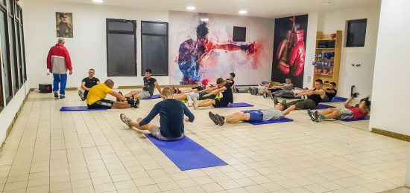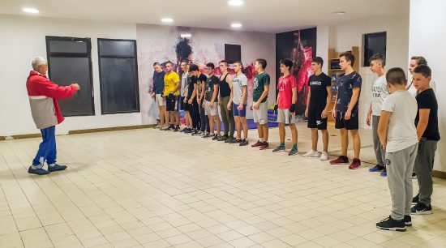
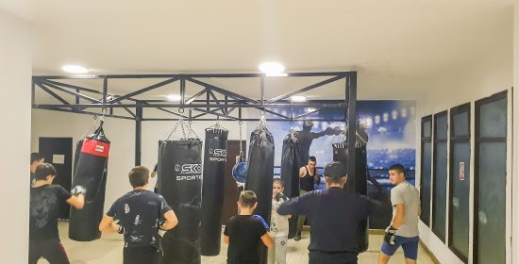

ЗАКЉУЧАК

Са модерном Спортском халом, теренима на отвореном, теретаним на отвореном, реновираним школским теренима, отвореним базенима, адаптираном зградом борилачких спортова уз завршетак линијског парка са дечијим игралиштем, који ће у наредном периоду постати место за одмор и рекрацију свих Мионичана и туриста, Мионица пружа значајне могућности за све спортисте и за развој спорта.
У току је израда пројектне документације за изградњу, реконструкцију и адаптацију још неколико спортских објеката за које ћемо у сарадњи са Општином конкурисати код различитих министарства, донатора и других институција како би се наставии тренд развоја спорта и повећањем могућности за децу и младе наставио и у наредним годинама.
Општина Мионица на челу са председником општине Бобаном Јанковићем је ове године уложила преко 45 милиона динара из буџета у развој спорта. Стабилне финансије буџета општине Мионица су омогућиле да се у последњих пет година преко 250 милиона динара уложи у развој спортске инфраструктуре на територији наше Општине.

Спортски центар „Мионица“
в.д.директора
_________________________
Жељко Радосављевић

